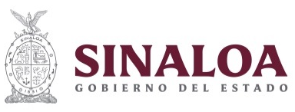


P039 Programa Interinstitucional en Materia de Desarrollo Social

Instituto Sinaloense de la Juventud (ISJU)
Evaluación de Desempeño
2024
Contenido
Introducción 2
I. Antecedentes 3
II. Objetivos de la Evaluación 4
A) Objetivo General 4
B) Objetivo Específicos 4
III. Esquema de la Evaluación de Desempeño 4
A) Contenido General 4
B) Contenido Específico 5
C) Desarrollo 22
IV. Perfil de área de la instancia evaluadora 22
V. Anexos 23
Anexo I 24
Anexo V 25

Introducción
Con fundamento en lo dispuesto por los artículos 134 de la Constitución Política de los Estados Unidos Mexicanos; 155 de la Constitución Política del Estado de Sinaloa; 4, fracción XII, 54, 61, fracción II, inciso c) y 79, de la Ley General de Contabilidad Gubernamental; 85 y 110 de la Ley Federal de Presupuesto y Responsabilidad Hacendaria; 49, fracción V de la Ley de Coordinación Fiscal; 1°, 3°, 11, 21 y 23 de la Ley Orgánica de la Administración Pública del Estado de Sinaloa; 1°, 13, 15, Fracción II, 17, Fracciones I, III, IV, V, VIII y LII, del Reglamento Orgánico de la Administración Pública del Estado de Sinaloa; 3, 7 y 10, de la Ley de Planeación para el Estado de Sinaloa; 1, 2, 4, 5, 6, 7, 27, 28, 29, 31, 33, 63, 65, 80, 85 89, 90 y 91 de la Ley de Presupuesto y Responsabilidad Hacendaria del Estado de Sinaloa; 9°, fracciones II, VIII, XV, XVII, XVIII, XIX, XX, XXI y LXX, del Reglamento Interior de la Secretaría de Administración y Finanzas del Estado de Sinaloa, se emitió el Programa Anual de Evaluación (PAE) 2024.
La Evaluación de Desempeño 2024 al programa P039 Programa Interinstitucional en Materia de Desarrollo Social, pretende dar cumplimiento a una de las estrategias consideradas en el Plan Estatal de Desarrollo 2022 – 2027; en el Eje 3: Gobierno Democrático, Promotor de Paz, Seguridad, Ética y Eficiencia; Tema 3.4: Hacienda Pública Responsable, Honesta y Eficiente; 2.Política de Gasto Público; Objetivo Prioritario 2.5: Consolidar la implantación y operación del Presupuesto basado en Resultados y del Sistema de Evaluación del Desempeño (PbR-SED) en el estado; Estrategia 2.5.1: Crear herramientas que generen avance en cada una de las secciones del ciclo presupuestario y en la consolidación en materia de PbR-SED; Líneas de Acción: 2.5.1.7; 2.5.1.8 y 2.5.1.11.
La evaluación fue realizada con información de gabinete proporcionada por el ISJU, la cual consiste en información operativa, documentación normativa, para complementar la documentación entregada.
El propósito del PAE 2024 es evaluar los fondos y programas presupuestarios del ejercicio fiscal 2023 y 2024, entre los que destaca la Evaluación de Desempeño del programa P039 Programa Interinstitucional en Materia de Desarrollo Social
El presente documento constituye la evaluación del programa antes mencionado, para el ejercicio fiscal 2024, realizado conforme a los TdR establecidos por el Gobierno del Estado de Sinaloa y que corresponden a los emitidos por la Unidad de Evaluación del Desempeño de SHCP.

Antecedentes
El Instituto nace de la necesidad de una institución que garantice la correcta aplicación de las políticas públicas enfocadas específicamente para la juventud, es así que en el año de 1999 es creado el Instituto Sinaloense de la Juventud (ISJU).
Con esto se buscó incorporar plenamente a las y los jóvenes al desarrollo del estado, a través del fomento y la práctica de actividades diversas que les propiciara una mejor y adecuada superación académica, social, cultural, personal y laboral.
El ISJU es un organismo público descentralizado dependiente de la Secretaría de Bienestar y Desarrollo Sustentable del Estado de Sinaloa, actualmente presidido por el C. Saúl Gerardo Meza López.
Misión
Fomentar el desarrollo de la juventud sinaloense a través de la igualdad de oportunidades, el fomento al ejercicio de los valores y a la cultura de la participación ciudadana, respetando la individualidad de los mismos y fortaleciendo los vínculos de este sector de la población con la sociedad en general.
Visión
Para 2027 se sientan las bases de la Transformación de Sinaloa, y con ello la mejora en el bienestar de la juventud sinaloense, donde la inclusión, la progresividad en las políticas para el bienestar, y el desarrollo integral, equitativo y de calidad, serán capaces de generar las oportunidades dignas para las y los jóvenes sinaloenses acorde a sus necesidades.
Principios y Valores
Honradez y Responsabilidad. Sabemos la importante tarea que se tiene al atender a un rango poblacional superior al 30% en Sinaloa, por ello la honestidad y la responsabilidad, es un valor fundamental para la implementación de las políticas públicas.
Por el Bien de Todos, Primero los Pobres. Identificar las problemáticas y a los grupos más vulnerables, dignifica la política social y humana, el compromiso con la juventud.

Objetivos de la Evaluación

Objetivo General
Contar con una valoración del desempeño del P039 “Programa Interinstitucional en Materia de Desarrollo Social” en su ejercicio fiscal 2024, con base en la información entregada por las unidades responsables del programa, para contribuir a la toma de decisiones.

Objetivo Específicos
- Reportar los resultados y productos de los programas evaluados durante el ejercicio fiscal 2024 y enlistados en el Anexo II, mediante el análisis de los indicadores de resultados, de los indicadores de servicios y gestión, así como de los hallazgos relevantes derivados de evaluaciones previas (en caso de aplicar) y otros documentos del programa;
- Analizar el avance de las metas de los indicadores de la Matriz de Indicadores para Resultados (MIR) en el ejercicio fiscal 2024, respecto de años anteriores y el avance en relación con las metas establecidas;
- Identificar los principales aspectos susceptibles de mejora del programa;
- Analizar la evolución de la cobertura y el presupuesto del programa;
- Identificar las fortalezas, los retos y las recomendaciones del programa;
- Contar con una Evaluación Integral del Desempeño de los temas de política pública, con una breve relatoría y una matriz de monitoreo y evaluación por programa que valore su desempeño en distintas áreas.

Esquema de la Evaluación de Desempeño

Contenido General
La Evaluación Específica de Desempeño (EED) del programa enlistado en el Anexo II se debe realizar mediante trabajo de gabinete y únicamente con base en la información proporcionada (la información entregada se considera validada, tanto en su contenido y calidad) por las unidades responsables de los programas y la instancia evaluadora.
Con el objetivo de contribuir a la toma de decisiones, la evaluación se divide en cinco temas:

Resultados finales del programa:
La valoración sobre resultados finales debe contener: los valores del avance realizado en el ejercicio fiscal 2024 de los indicadores de Fin y Propósito de la MIR del programa; para lo cual, se deben seleccionar un máximo de cinco indicadores de resultados que expliquen mejor el nivel de objetivos del programa, considerando los criterios establecidos en el Anexo IV. Además, se debe realizar un análisis del avance que han tenido los indicadores de la MIR, considerando los valores de años anteriores y sus metas.

Productos:
La valoración sobre los bienes y servicios que otorga cada programa se debe realizar con base en la selección de máximo cinco indicadores de Componentes de la MIR, considerando los criterios del Anexo IV.

Identificar Indicador Sectorial:
Se seleccionará el indicador del programa sectorial al que se encuentra vinculado y al que contribuye con el logro de sus objetivos; se deben incluir los datos del indicador sectorial y la meta del mismo.

Seguimiento a los aspectos susceptibles de mejora:
Se deben reportar los aspectos susceptibles de mejora por cada programa con base en sus documentos de trabajo y/o en su documento de posición institucional del Mecanismo para el Seguimiento a los Aspectos Susceptibles de Mejora derivados de Evaluaciones a los Programas Presupuestarios. De igual manera, se deben incluir las acciones emprendidas por los programas y su avance reportado.

Cobertura del programa:
El análisis y la valoración de la cobertura se deben realizar con base en la cobertura del programa.
De acuerdo con la información de cada tema, se debe elaborar una valoración global del desempeño del programa en el ejercicio fiscal 2024, resaltando sus principales resultados, fortalezas y retos, así como las recomendaciones de la instancia evaluadora.

Contenido Específico
La evaluación debe integrar los siguientes apartados principales para el programa enlistado en el Anexo II:

- Datos Generales
- Resultados / Productos
- Cobertura
- Seguimiento a Aspectos Susceptibles de Mejora
- Conclusiones de la Evaluación
- Datos del proveedor adjudicado

Datos Generales
La juventud representa la etapa de la vida con mayor energía y plenitud. Es precisamente en esta fase, cuando se construyen los cimientos y metas a seguir en cada ser humano. La Juventud constituye el mayor patrimonio de una sociedad y es la base para su pleno desarrollo.
Actualmente, las y los jóvenes de Sinaloa viven una etapa de retos y cambios en la que demandan condiciones necesarias para su bienestar social. Para ello, es necesario fortalecer cada una de las etapas de su proceso formativo de manera que se perfilen hacia la realización de sus metas personales, para lograr con ello bases sólidas para su pleno desarrollo personal y social. Este sector poblacional constituye el motor para el crecimiento y desarrollo económico y humano del Estado.
Unos de los problemas principales a los que las y los jóvenes se enfrentan actualmente, son la falta de oportunidades educativas y el abandono escolar, siendo uno de los factores determinantes entre ambas problemáticas, el de la precariedad en recursos económicos.
En Sinaloa, la juventud se enfrenta a retos de desigualdad y pobreza, lo que se traduce en privación de derechos sociales como la alimentación y la educación, posicionando a las familias en situación de vulnerabilidad. Por su parte, el programa de “Comedores Juveniles” apoya la vida académica de las y los jóvenes que se encuentran en condiciones de desventaja social, pues, a través de una alimentación adecuada, busca la permanencia del alumnado con un mejor rendimiento mental y físico. Asimismo, el programa contribuye para que el factor económico deje de ser una constante amenaza a su educación, y así, tengan mayores posibilidades de acceso a un desarrollo pleno, de tal manera, que sea un incentivo impulsor de la culminación satisfactoria de sus estudios.
Por ello, el programa “Comedores Juveniles” tiene la intención de subsanar la carencia que se les presenta a miles de jóvenes en Sinaloa, principalmente en los municipios con alta marginación. En busca de proporcionarles una alimentación balanceada que les otorgue la nutrición necesaria para el desarrollo eficiente de sus actividades diarias. Desde el interior del ISJU se tiene la firme convicción que las pequeñas acciones como lo son otorgarle una alimentación a las y los jóvenes sinaloenses, provocan un beneficio en la economía de las juventudes y en su desarrollo diario de las actividades educativas.
- Alineación del programa a:
- Plan Nacional de Desarrollo (PND) 2019 – 2024: en su Eje Estratégico 2. Política Social; Salud para toda la población.
- Plan Estatal de Desarrollo (PED) 2022 – 2027 y Programa Sectorial de Bienestar Social Sostenible 2022 – 2027: en su Eje Estratégico 1. Bienestar Social Sostenible: Tema 1.8. Atención a la Familia y Grupos Vulnerables; 8va. Política para la atención integral a jóvenes; Objetivo Prioritario 8.1 Fortalecer programas de movilidad, de educación, de prevención de adicciones y de vinculación con sector laboral; Estrategia 8.1.1 Coordinar esfuerzos con los tres niveles de gobierno, instituciones de educación superior y el sector empresarial, para generar condiciones de mejora y oportunidad a jóvenes en los ámbitos de educación, salud, y su incorporación al sector laboral.
- Programa Institucional ISJU 2022 – 2027: en su Objetivo 1. Fortalecer programas de movilidad, de educación, de prevención de adicciones y de vinculación con el sector laboral; Estrategia 1.1. Coordinar esfuerzos con los tres niveles de gobierno, instituciones de educación superior y el sector empresarial, para generar condiciones de mejora y oportunidad a jóvenes en los ámbitos de educación, salud, y su incorporación al sector laboral; Línea de acción 1.1.1. Ampliar el programa de becas de carácter social a los jóvenes y brindar asesorías sobre convocatorias y becas. 1.1.2. Realizar gestiones de vinculación con cámaras empresariales, empresas e incubadoras para incorporar al mercado laboral a los jóvenes egresados con actividades relacionadas a sus perfiles. 1.1.3. Crear una bolsa de trabajo de empresas que requieren empleados con perfil de egresados. 1.1.4. Impartir en coordinación con las instituciones correspondientes talleres para generar y promover la cultura de la paz, y contra las adicciones en Sinaloa. 1.1.5. Organizar pláticas, conversatorios y otros métodos de comunicación que sean capaces de prevenir y atender de manera eficaz a los jóvenes con problemas de salud sexual y reproductiva, adicciones y/o salud emocional.

- Objetivo general y objetivos específicos.
El objetivo general del programa “Comedores Juveniles” el de contribuir mediante un apoyo para garantizar una alimentación balanceada a las y los jóvenes de escasos recursos del nivel educativo medio superior y superior, preferentemente de las zonas rurales, para que desarrollen sus actividades escolares con mayor rendimiento mental y físico. Además, se tendrán por objetivos específicos los siguientes:
- Lograr que la juventud de escasos recursos que se encuentra ante la necesidad de emigrar de las zonas rurales para continuar sus estudios se beneficie con una alimentación adecuada y a bajo costo, que le permita desarrollar sus actividades escolares con un mayor rendimiento mental y físico.
- Apoyar la economía de las y los jóvenes sinaloenses de escasos recursos en el Estado de Sinaloa.
- Incentivar a las y los jóvenes sinaloenses para que continúen desarrollando sus actividades académicas y mejores su economía personal.
- Fortalecer la sana alimentación de las y los jóvenes estudiantes en la entidad.

- Descripción de los bienes o servicios que otorga el programa “Comedores Juveniles”:
- Establecer vínculos con las Universidades, sociedad civil, Ayuntamientos y otros organismos públicos o privados, encargados del bienestar social de la Juventud.
- Gestión de recursos y/o apoyo ante en Instituto Mexicano de la Juventud, Sistema DIF Estatal, Universidades, sociedad civil, organismos públicos o privados, Ayuntamientos e Instancias Municipales de Juventud, para el sostenimiento y seguimiento.
- Colaboración con agrupaciones de jóvenes voluntarios, instituciones escolares públicas, especialmente universidades con licenciaturas en el ramo de alimentación, organismos públicos y privados, y sociedad civil en general.

- Identificación de las poblaciones potencial y objetivo del programa “Comedores Juveniles”.
Se tendrá una cobertura estatal para jóvenes de Instituciones de Educación Pública de nivel medio superior y superior, siempre sujeto a la suficiencia y disponibilidad presupuestal.
La población objetivo serán las y los jóvenes de entre 14 y 29 años de edad, que se encuentran estudiando en el Estado de Sinaloa, en alguna de las instituciones educativas públicas de nivel medio superior o superior en la que el programa se encuentre operando, y que, preferentemente, provengan de zonas rurales o presenten algún tipo de pobreza reconocido por el CONEVAL, sujetas a la valoración por parte del ISJU.
Los beneficiarios, es decir, la población atendida serán los que cumplan con los requisitos de elegibilidad señalados en las Reglas de Operación del programa “Comedores Juveniles” y que fueron seleccionados por el ISJU para recibir el apoyo.
- Respecto al presupuesto aprobado del P039 Programa Interinstitucional en Materia de Desarrollo Social corresponde al ISJU:

- Presupuesto aprobado para el ejercicio fiscal 2022: $ 8,271,650.00.
- Presupuesto aprobado para el ejercicio fiscal 2023: $10,980,216.00.
- Presupuesto aprobado para el ejercicio fiscal 2024: $12,309,622.00.

- Resumen narrativo de la MIR:
Resumen narrativo | Nombre indicador | Definición
No se cuenta con una MIR para el ejercicio fiscal a evaluar.

Resultados/Productos

Descripción del Programa
El programa de “Comedores Juveniles” apoya la vida académica de las y los jóvenes que se encuentran en condiciones de desventaja social, pues, a través de una alimentación adecuada, busca la permanencia del alumnado con un mejor rendimiento mental y físico. Asimismo, el programa contribuye para que el factor económico deje de ser una constante amenaza a su educación, y así, tengan mayores posibilidades de acceso a un desarrollo pleno, de tal manera, que sea un incentivo impulsor de la culminación satisfactoria de sus estudios.
Dicho programa, en lo referente al apoyo de la entrega de los alimentos, se implementa en los Comedores Juveniles ubicadas en las Instituciones de Educación Pública, del nivel medio superior y superior, que celebren convenio de colaboración con el Instituto para la ejecución de este programa.
Sumado a lo anterior, es el Instituto el encargado de ofrecer y difundir el programa en instituciones de educación pública del nivel medio superior y superior. Sin embargo, si las o los estudiantes de instituciones educativas participantes tienen el interés en que el programa se lleve a cabo en su ente, es por conducto de la institución educativa o por la sociedad de alumnos quienes manifiesten su interés mediante oficio dirigido al director del Instituto. El apoyo que las Instituciones reciben como parte del Programa está sujeto a la suficiencia presupuestal del Instituto Sinaloense de la Juventud.
Es a través de un comité conformado por personal encargado del Programa Comedores Juveniles por parte del Instituto Sinaloense de la Juventud, y de las Instituciones Educativas participantes, como se seleccionan a las y los jóvenes beneficiarios del programa.
El Instituto aporta el recurso correspondiente para el funcionamiento del Comedor de manera mensual, esto acorde a lo establecido en el Convenio de Colaboración que se celebre con la institución educativa correspondiente.
El monto que cubre el Instituto Sinaloense de la Juventud como parte del programa, sujeto a las condiciones establecidas por las presentes Reglas de Operación, así como por el convenio celebrado con la institución educativa, se entrega de manera mensual a quien se identifique por parte del Instituto Sinaloense de la Juventud como “Operador del Comedor”, mismo que obedece a la cantidad de $29.00 (veintinueve pesos 00/100 M.N.) diarios por beneficiario.
El Instituto Sinaloense de la Juventud aporta los recursos económicos acordados, de manera directa, al “Operador del Comedor”. La cantidad de pagos obedece a saldar lo acordado en el convenio de colaboración correspondiente que dé lugar a la ejecución del programa en la Institución Educativa participante.
La aportación de recursos por parte del Instituto, sólo procede para cubrir el apoyo para la alimentación balanceada de las y los jóvenes durante días hábiles en los que se ofrezcan clases a los alumnos.

Indicador Sectorial
A continuación, se presenta el indicador que contribuye a la política para la atención integral a jóvenes el cual a su vez esta alineado al objetivo prioritario 8.1, Fortalecer programas de movilidad, de educación, de prevención de adicciones y de vinculación con el sector laboral.
Indicador sectorial
Nombre | Objetivo | Definición o descripción | Meta (2024) | Avance  (2024)
Apoyo alimentario a jóvenes entre 14 y 29 años | Proporcionar información valiosa que permita el diseño de programas y proyectos al detectar el número de jóvenes que han recibido apoyo de este tipo | Número de jóvenes que reciben el apoyo alimentario en Sinaloa | 100%  (320 jóvenes) | 281%  (901 jóvenes)

Indicadores de Resultados e Indicadores de Servicios y Gestión
No se cuenta con una MIR publicada en el Tomo IV de la Ley de Ingresos y Presupuesto de Egresos del Estado de Sinaloa 2024, sin embargo, se han cuentan dos indicadores con los cuales el ISJU ha trabajado para obtener resultados.
- Número de jóvenes beneficiados con el apoyo alimenticio.
Definición: | Miden el número de jóvenes beneficiados con el programa
Método de Cálculo: | Total de alumnos beneficiados (dato directo de los registros)
Año Base: | 2021 | Meta: | 220  (100%) | Valor del indicador (2024): | 901  (409%)
Unidad de Medida: | Unitario (joven) | Valor del indicador (2023): | 691  (314%) | Sentido: | Ascendente
Frecuencia de Medición: | Anual | Cumplimiento del Indicador: | 410%
Gráfica:
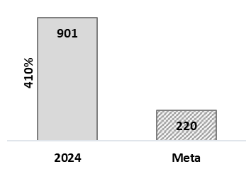

- Porcentaje de escuelas capacitadas donde el programa está activo
Definición: | Mide el porcentaje de escuelas (donde el programa está activo) que han recibido capacitaciones para el correcto funcionamiento del mismo
Método de Cálculo: | Total de escuelas donde el apoyo esta activo / número de escuelas que se han capacitado
Año Base: | 2021 | Meta: | 5  (100%) | Valor del indicador (2024): | 6  (120%)
Unidad de Medida: | Porcentaje | Valor del indicador (2023): | 5  (100%) | Sentido: | Ascendente
Frecuencia de Medición: |  | Cumplimiento del Indicador: | 120%
Gráfica:
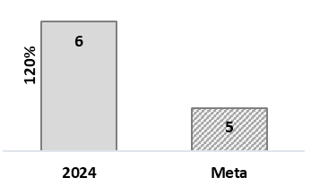

Avance de indicadores y análisis de metas
Respecto al número de jóvenes que fueron beneficiados, se puede observar que exponencialmente se alcanzó la meta establecida en el año 2021, además en contraste con los datos del ejercicio fiscal 2021 con el ejercicio a evaluar, se registró un incremento del 409%, por lo que sería una diferencia de 681 jóvenes beneficiados. En este mismo lapso analizado, se logró capacitar más escuelas, alcanzando así un 120% de incremento en este apartado. Por lo que fue totalmente exitoso el cumplir los objetivos en las metas establecidas.

Resultados (Cumplimiento de sus Objetivos)

Efectos atribuibles
Este programa no ha sido evaluado anteriormente.

Otros Efectos
Este programa no ha sido evaluado anteriormente.

Otros Hallazgos
La UR detectó que durante el seguimiento del programa se han presentado varios hallazgos como áreas de oportunidad y/o áreas para trabajar que, al considerarse, provocaría una mejora del buen desempeño del programa, entre ellos destacan:
- Ampliar la variedad de los alimentos.
- El presupuesto limita mucho la expansión del programa.
- Padrón de beneficiados muy limitados.
- Padrón de escuelas muy limitadas.
- Es necesario que el ISJU cubra más porcentaje del apoyo.
- Que haya más compromiso por parte de las escuelas con el programa.

Valoración
De acuerdo con la información proporcionada por la UR, respecto a los resultados de los indicadores y realizando una comparación del número de jóvenes beneficiados y los porcentajes de escuelas capacitadas, se observa que, en el indicador de resultados se obtuvo un incremento del 409%, y de igual manera, en el indicador de servicios y gestión se aumentó hasta un 120%.

Identificación de la Perspectiva de Género
Si bien el programa ha demostrado tener un impacto positivo en la equidad de género, aún se requiere un mecanismo formal de monitoreo que permita cuantificar con precisión el número de mujeres beneficiadas en comparación con los hombres. La inclusión de indicadores de género en la evaluación del programa permitiría fortalecer su impacto y garantizar que continúe beneficiando a los grupos con mayores necesidades.

Cobertura

Población Potencial
Definición: | Son todos los jóvenes entre 14 y 29 años de edad que se encuentren estudiante en el Estado de Sinaloa, en alguna de las instituciones educativas públicas de nivel medio superior o superior en la que el programa se encuentre operando.
Unidad de medida: | Jóvenes
Valor (2024): | 6,415

Población Objetivo
Definición: | Son todos los jóvenes entre 14 y 29 años de edad que se encuentren estudiante en el Estado de Sinaloa, en alguna de las instituciones educativas públicas de nivel medio superior o superior en la que el programa se encuentre operando.
Unidad de medida: | Alumnos
Valor (2024): | 320

Población Atendida
Definición: | Son todos los jóvenes entre 14 y 29 años de edad que sean beneficiarios del programa de comedores juveniles y que se encuentren estudiante en el Estado de Sinaloa, en alguna de las instituciones educativas públicas de nivel medio superior o superior en la que el programa se encuentre operando
Unidad de medida: | Alumnos
Valor (2024): | 901

La UR del Pp no realizó el análisis sobre el Propósito identificado en la MIR y su meta en el Ejercicio Fiscal correspondiente y además no dio respuesta a la pregunta: ¿Qué cambio se ha generado en la Población Atendida tras la intervención del Programa presupuestario y como incide en el Bienestar de la Población?

Evolución de la Cobertura
Los jóvenes en Sinaloa representan alrededor del 30% de la población, según datos de la Encuesta Nacional de Salud, el 32% de este sector padece sobrepeso, el 41% tiene déficit de seguridad alimentaria.
Para 2018 el 28.4% de la población de 18 a más años se encontraba en situación de pobreza según indicadores de CONEVAL y según la Encuesta Nacional de Ocupación y Empleo (ENOE) la población de 15 a 29 años económicamente no activa en Sinaloa para el tercer trimestre de 2021 era de 349 mil 114 personas.
Para disminuir lo anterior, esta administración proporciona becas a jóvenes en situación de vulnerabilidad y pobreza extrema, que habita en zonas rurales y, que por sus carencias no pueden tener un adecuado desarrollo, con ello acceden a mejores condiciones y mejoran las diversas necesidades que enfrenta este grupo de edad, como alimentación, pobreza, falta de oportunidades de empleo y de estudio, problemas de salud y adicciones, entre otras.
Con el programa “Comedores Juveniles” se logró incorporar a ocho universidades beneficiando entre ellas una escuela inclusiva, (secundaria con alumnos que presentan distintas discapacidades).
- Cobaes 63 (Sinaloa Municipio).
- Tecnológico de Guasave (Guasave).
- UAdeO (Salvador Alvarado).
- Tecnológico de Culiacán (Extensión Navolato).
- Universidad Politécnica del Valle del Évora (Angostura).
- Escuela numero 24 (Escuela especial, para personas con discapacidad).
- Colegio de Estudios Científicos y Tecnológicos (Elota).
- Tecnológico de Mazatlán (Mazatlán).
Por otro lado, con base a los datos de cobertura presentados, se puede observar que en el ejercicio fiscal 2024 se superó la meta de la población objetivo la cual era de 320 alumnos, beneficiando a 901 alumnos sobrepasando por un 410% de la meta programada.
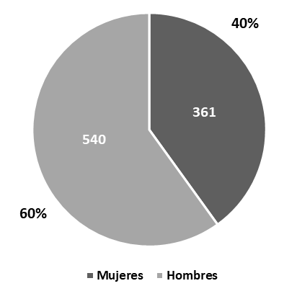
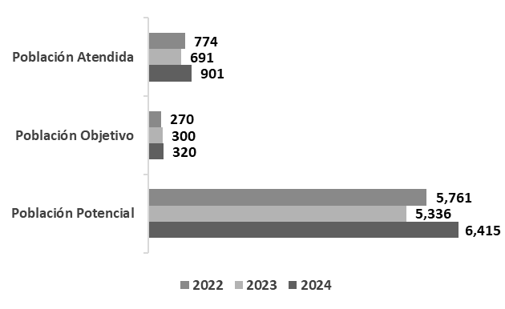

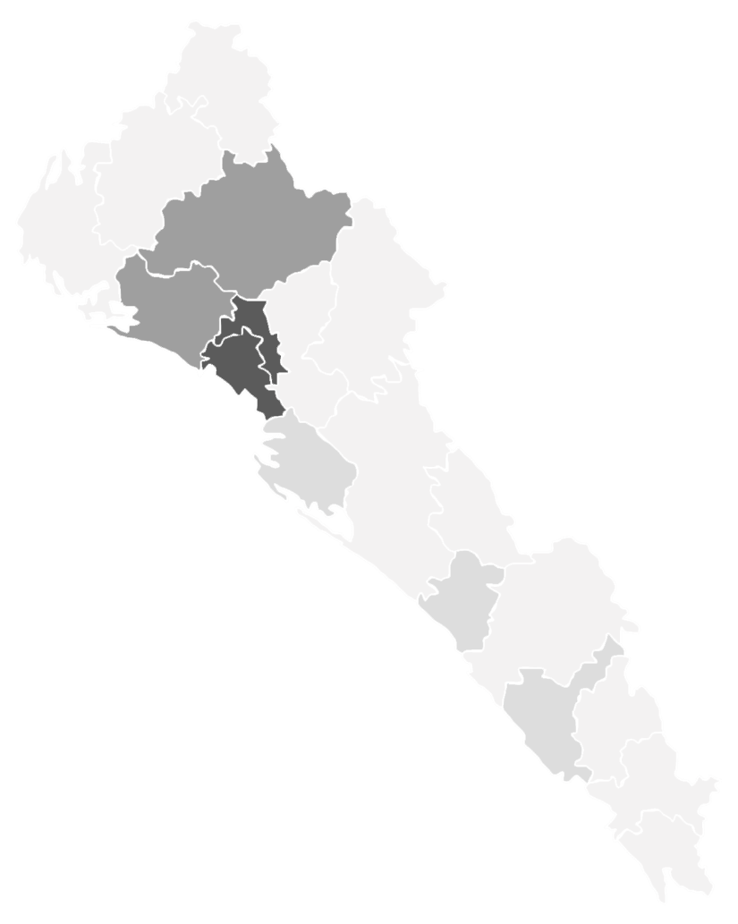
Análisis de la Cobertura
Cobertura en el Estado de Sinaloa

Nombre Municipio | Total atendidos
Navolato | 95
Mazatlán | 100
Elota | 101
Guasave | 150
Sinaloa | 150
Salvador Alvarado | 152
Angostura | 153
Total | 901

Simbología
Municipios con mayor cobertura
Municipios con cobertura media
Municipios con menor cobertura

El programa “Comedores Juveniles” presentó una cobertura en solo siete de los 18 que conforman el Estado de Sinaloa, esto hace reflexionar sobre la necesidad de expandir el presupuesto asignado para contribuir con este programa a todos los municipios restantes y en consecuencia tener un mayor impacto positivo sobre los estudiantes jóvenes del Estado.
Cabe mencionar que en donde se presentó una mayor cobertura fueron en los municipios de Salvador Alvarado y Angostura; y en contraste con los municipios de Navolato, Mazatlán y Elota, los cuales, fueron los municipios con menor cobertura, sin embargo, la cobertura de dicho programa es para todo el estado de Sinaloa.

Seguimiento a Aspectos Susceptibles de Mejora (ASM)

Aspectos comprometidos
- Expandir la cobertura de beneficiados a más municipios.
- Incrementar la cobertura de capacitación a instituciones donde el programa aplique.
- Implementar métodos más efectivos de seguimiento y control.
- Diversificar los menús para asegurar que los ofrecidos sean todavía más apropiados.
- Mejorar los aspectos de publicidad para dar a conocer el programa en más lugares.
- Crear un Programa presupuestario (Pp) donde se incluyan los proyectos de atención integral a la juventud, programa de difusión juvenil, jóvenes Sinaloa, comedores juveniles y emprendimiento.
- Crear la MIR del nuevo Pp, donde se incluyan los proyectos bienes y/o servicios que realiza el ISJU, así como las fichas técnicas de los indicadores, árbol de problema, árbol de objetivos, selección de alternativas, etc.
- Redefinir las definiciones y metas de las poblaciones (potencial, objetivo y atendida).
- Identificar y cuantificar el presupuesto aprobado, modificado y ejercido, así como los gastos de los proyectos y/o servicios que integran al P039 programa interinstitucional en materia de desarrollo social.
- Determinar un mecanismo para llevar a cabo encuestas de satisfacción para conocer la percepción de los beneficiarios.

Avance en las acciones de mejora comprometidas en años anteriores
Programa sin evaluación en el ejercicio anterior.

Conclusiones
Es importante señalar que el programa a evaluar es el P039 programa Interinstitucional en materia de desarrollo social correspondiente al ejercicio fiscal 2024, por lo que a lo largo de la presente evaluación se observó que la UR no proporcionó información al respecto, solamente proporcionó información correspondiente a un bien y/o servicio que realiza el ISJU, es decir, los comedores juveniles, sin embargo, no se menciona información respecto a la atención integral de la juventud, al programa de difusión juvenil, a jóvenes de Sinaloa y a emprendimiento.
Por lo anterior, es necesario analizar dicha observación para crear un Pp donde se incluyan los demás servicios, así como su respectiva MIR, fichas técnicas de los indicadores, árbol de problema, árbol de objetivos, selección de alternativas, etc.
Ahora bien, los “Comedores Juveniles” representa un esfuerzo significativo para apoyar a estudiantes en situación vulnerable, brindándoles acceso a una alimentación accesible y nutritiva. El impacto ha sido positivo se refleja en la reducción de la carga económica para las familias y la mejora en la permanencia escolar.
Sin embargo, aún se enfrentan retos como la necesidad de ampliar su cobertura, garantizar su sostenibilidad financiera y evaluar su impacto en el rendimiento académico. Para fortalecerlo, es clave diversificar sus fuentes de financiamiento, mejorar su difusión y optimizar su operatividad. Con estos ajustes, el programa tiene el potencial de consolidarse como una estrategia efectiva para el bienestar estudiantil en Sinaloa.

Análisis del FODA

Fortalezas
- Los estudiantes de bajos recursos acceden a los alimentos a un costo reducido.
- Se reduce la deserción al aliviar la carga económica de la alimentación.
- Se mantiene una coordinación institucional, la cual involucra al ISJU, gobiernos municipales y planteles educativos, garantizando su operatividad.

Oportunidades
- Mayor cobertura a más municipios, lo anterior para atender a más jóvenes en comunidades rurales y marginadas.
- Crear una colaboración con el sector privado, es decir con empresas que puedan patrocinar o donar insumos para mejorar el programa.
- Implementar nuevas tecnologías para facilitar el acceso y control del beneficio.
- Crear alianzas con nutricionistas y escuelas de gastronomía para mejorar la calidad nutricional de los alimentos.

Debilidades
- Existe una cobertura limitada, actualmente solo beneficia a un número reducido de estudiantes en pocas instituciones.
- Falta de evaluación de impacto, es decir, no existen métricas claras sobre cómo influye en el rendimiento académico.
- La continuidad del programa depende del presupuesto público anual, lo que puede poner en riesgo su estabilidad.
- Posible falta de variedad en los alimentos, lo que puede afectar su aceptación entre los beneficiarios.
- Es necesario redefinir las definiciones y metas de las poblaciones (potencial, objetivo y atendida).

Amenazas
- Si disminuye el financiamiento, el programa podría verse afectado o reducir su alcance
- Aumento en el precio de los insumos puede reducir la cantidad o calidad de las comidas.
- Los procesos administrativos pueden retrasar la ejecución y entrega de apoyos.
- Ante la falta de difusión, muchos estudiantes pueden desconocer el programa y no aprovechar el beneficio.
- No se identifica el presupuesto aprobado, modificado y ejercido, así como los gastos de los proyectos y/o servicios que integran al Pp.

Retos y Recomendaciones
- Explorar convenios con empresas, organizaciones civiles y universidades.
- Mejorar la difusión del programa, a través de redes sociales, medios institucionales y ferias estudiantiles.
- Implementar una herramienta tecnológica para hacer más eficiente el proceso de inscripción y control.
- Realizar encuestas de satisfacción para conocer la percepción de los beneficiarios y hacer ajustes en el servicio.
- Desarrollar indicadores claros de impacto en la alimentación y el rendimiento académico.

Avances del Programa en el Ejercicio Fiscal Actual
El programa “Comedores Juveniles” ha logrado consolidarse como una iniciativa clave en el apoyo a estudiantes de nivel medio superior y superior en Sinaloa. A continuación, se presentan los principales avances registrados:
1. Ampliación de Cobertura
- Se han incorporado nuevas instituciones educativas al programa, incrementando el número de beneficiarios en comparación con el ejercicio anterior.
- El programa ha llegado a más municipios, permitiendo que jóvenes de zonas con alta vulnerabilidad económica accedan al beneficio.
2. Subsidios
- Se ha mantenido el esquema de subsidio en el que el gobierno aporta 50% del costo del alimento, asegurando que los estudiantes paguen una cantidad accesible.
3. Mejoras en la Operación
- Se han agilizado los procesos administrativos para garantizar que los apoyos lleguen de manera oportuna a los beneficiarios.
- Se ha fortalecido la coordinación con las instituciones educativas para mejorar la logística y el acceso a los comedores.

4. Evaluación y Monitoreo
- Se han implementado encuestas de satisfacción dirigidas a los estudiantes para evaluar la calidad del servicio y la aceptación de los menús.
- Se han iniciado esfuerzos para medir el impacto del programa en la permanencia escolar y el desempeño académico de los beneficiarios.
5. Vinculación y Alianzas
- Se han establecido convenios con proveedores locales para garantizar precios accesibles y calidad en los alimentos.
- Se han explorado alianzas con el sector privado y organizaciones civiles para fortalecer el financiamiento y asegurar la sostenibilidad del programa.
La UR expresa que el programa “Comedores Juveniles” ha logrado avances significativos en cobertura, eficiencia operativa y monitoreo de resultados. No obstante, persisten retos como la ampliación del presupuesto, la consolidación de alianzas estratégicas y la implementación de indicadores de impacto más precisos. Para el próximo ejercicio fiscal, se recomienda continuar con la expansión del programa y fortalecer su modelo de financiamiento para garantizar su continuidad.

Consideraciones sobre la evolución del presupuesto
La evolución presupuestal del P039 Programa Interinstitucional en Materia de Desarrollo Social, evidencia la importancia de adecuar la inversión a las características específicas de los bienes y servicios que se brindan, tales como la calidad nutricional de los alimentos, la diversidad de menús y la eficiencia en la distribución. El incremento presupuestal en el ejercicio fiscal 2023 responde a la necesidad de enfrentar desafíos operativos y a la demanda de una mayor cobertura, mientras que el ajuste del ejercicio 2024 apunta a la optimización y sostenibilidad del servicio en un entorno de cambios económicos.
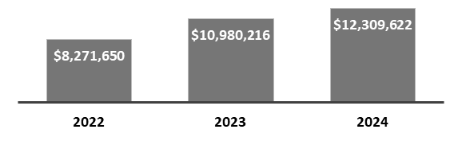
En conjunto, estos cambios reflejan un compromiso institucional por mejorar continuamente la operatividad y el impacto del programa, asegurando que los recursos asignados respondan de manera efectiva a las necesidades de los beneficiarios y a los retos del entorno.
Ejercicio | Aprobado
2022 | $ 8,271,650
2023 | $ 10,980,216
2024 | $ 12,309,622

Cabe señalar que la información presentada anteriormente del presupuesto aprobado del P039 Programa Interinstitucional en Materia de Desarrollo Social corresponde al ISJU y dicha información corresponde al anexo 18 “distribución por gasto programable y gasto no programable” del Tomo IV de la Ley de Ingresos y Presupuesto de Egresos del Estado de Sinaloa de los ejercicios 2022, 2023 y 2024; en cuanto al presupuesto modificado y ejercido no se proporcionó información al respecto.
La UR analiza la evolución presupuestal del programa “Comedores Juveniles”, sin embargo, a través de los estados analíticos de los ejercicios del presupuesto de egresos, clasificación por objeto del gasto (capitulo – concepto) proporcionados por la UR, no se logra identificar la siguiente información:
Ejercicio | Aprobado | Modificado | Ejercido
2022 | $ 1,450,000.00 | $ 0.00 | $ 1,450,000.00
2023 | $ 1,450,000.00 | $ 2,000,000.00 | $ 3,450,000.00
2024 | $ 1,450,000.00 | $ 700,000.00 | $ 2,150,000.00

Por lo anterior, es necesario identificar y cuantificar los gastos del programa, así como el desglose de los gastos de los proyectos que integran al P039, los cuales son: atención integral de la juventud, programa de difusión juvenil, jóvenes Sinaloa, comedores juveniles y emprendimiento, lo anterior para el presupuesto aprobado, modificado y ejercido.

Fuentes de Información
- Plan Nacional de Desarrollo 2019 – 2024.
- Plan Estatal de Desarrollo 2022 – 2027.
- Programa Sectorial de Educación 2022 - 2027.
- Objetivos del Desarrollo Sostenible (OSD) de la Agenda 2030.
- Secretaría de Desarrollo Económico, Gobierno del Estado.
- Archivos del Comité Estatal Operativo del Programa.

Calidad y suficiencia de la información disponible para la evaluación
La presente evaluación fue elaborada con información proporcionada por la unidad responsable, así como los anexos e información documental a manera de soporte.

Datos del proveedor adjudicado
Los datos generales de la instancia evaluadora y el costo de la evaluación deberán registrarse en el Anexo V.

Desarrollo
Como se mencionó anteriormente, la información para la evaluación será proporcionada por las unidades responsables del programa y áreas que participan en la dependencia o entidades para llevar a cabo el programa.
Los productos que se entregarán serán revisados y validados por las Unidades responsables del programa y en el caso del Informe de la evaluación también por la SAF para sus comentarios en los formatos.
El contacto de la instancia evaluadora-programa es importante durante la realización de la evaluación, por lo que se debe realizar una reunión de carácter obligatorio. La primera al inicio de la evaluación y calendarizada por la Unidad responsable del programa y la Dirección de Evaluación; posterior a ello se deberá entregar el Informe final; es responsabilidad de la Unidad responsable del Programa de las dependencias y/o entidades correspondientes coordinar la presente evaluación.
Adicionalmente, la Dirección de Evaluación y la Unidad responsable del programa deberán permanecer en contacto para el flujo de información de las dependencias y/o entidades señaladas en el Anexo II, para una correcta evaluación.

Perfil de área de la instancia evaluadora
Cargo en el Equipo | Requisitos Académicos | Experiencia General | Experiencia Específica
Jesús Norberto Fregozo Cerecer, Enlace institucional de la evaluación | Nivel académico licenciatura en Políticas Públicas | 6 años | Planeación y resultados

Anexos

Anexo I
Anexo I. Estrategia de Cobertura
Clave y nombre del Pp: |  | P039. Programa Interinstitucional en Materia de Desarrollo Social
Tipo de Evaluación: |  | Desempeño |  |  |  |  |  | Año de la Evaluación: |  |  |  | 2024
Poblaciones Potencial, Objetivo y Atendida
Población |  |  | Definición
Potencial (PP) |  |  | Jóvenes beneficiados con el programa Comedores Juveniles
Objetivo (PO) |  |  | Jóvenes beneficiados con el programa Comedores Juveniles
Atendida (PA) |  |  | Jóvenes beneficiados con el programa Comedores Juveniles
Evolución de la cobertura
Población | Unidad de medida |  | 2024 |  |  | 2023 |  |  |  | 2022 | 2021
Potencial (P) | Jóvenes Beneficiados |  | 6,415 |  |  | 5,336 |  |  |  | 5,761 | 4,876
Objetivo (O) | Jóvenes Beneficiados |  | 320 |  |  | 300 |  |  |  | 270 | 220
Atendida (A) | Jóvenes Beneficiados |  | 901 |  |  | 691 |  |  |  | 774 | 0
(A/O) x 100 | % |  | % |  |  | % |  |  |  | % | %
Análisis de la estrategia de cobertura
Consistencia con el diseño del programa |  |  |  |  | Si |  |  | No |  | Parcial
El presupuesto requerido |  |  |  |  | Si |  |  | No
Metas a corto plazo factibles |  |  |  |  | Si |  |  | No
Análisis de posibles riesgos o amenazas que vulneren el cumplimiento de las metas |  |  |  |  | Si |  |  | No
Indicadores claros |  |  |  |  | Si |  |  | No

Anexo V

FICHA TÉCNICA DE DATOS GENERALES DE LA EVALUACIÓN
Nombre de la evaluación | Evaluación del desempeño 2024
Nombre y clave del programa evaluado | P 039 Programa Interinstitucional en Materia de Desarrollo Social
Ramo | 21 Bienestar y Desarrollo Sustentable
Unidad(es) Responsable(s) | Instituto Sinaloense de la Juventud (ISJU)
PAE de origen | PAE 2024
Año de conclusión y entrega de la evaluación | 2025
Tipo de evaluación | Desempeño
Nombre de la instancia evaluadora | Dirección de Evaluación adscrita a la Subsecretaria de Planeación, Inversión y Financiamiento de la Secretaría de Administración y Finanzas, Gobierno del Estado de Sinaloa
Nombre del(a) coordinador(a) de la evaluación | Juan Diego Millán López
Nombre de los(as) principales colaboradores(as) | Jesús Norberto Fregozo Cerecer  Brenda Paola Torres González
Unidad Administrativa Responsable de dar seguimiento a la evaluación | Departamento Administrativo
Nombre del funcionario en calidad de enlace responsable | Jesús Norberto Fregozo Cerecer
Forma de contratación de la instancia evaluadora | La Dirección de Evaluación adscrita a la Subsecretaría de Planeación, Inversión  y Financiamiento de la Secretaría de Administración y Finanzas, Gobierno del  Estado de Sinaloa fue la instancia evaluadora de la presente evaluación
Costo total de la evaluación con IVA incluido | La evaluación se llevó a cabo a través de la Dirección de Evaluación adscrita a  la Subsecretaria de Planeación, Inversión y Financiamiento de la Secretaría de  Administración y Finanzas, Gobierno del Estado de Sinaloa, ajena a la unidad  responsable del Pp
Fuente de financiamiento | Recurso estatal

Fuente de información corresponde al anexo 18 “distribución por gasto programable y gasto no programable” del Tomo IV de la Ley de Ingresos y Presupuesto de Egresos del Estado de Sinaloa de los ejercicios 2022, 2023 y 2024; en cuanto al presupuesto modificado y ejercido no se proporcionó información al respecto.

